GEYVE AHMET YESEVÎ İLKOKULU

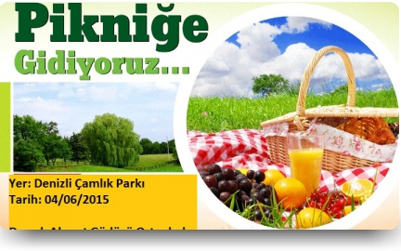

OKUL PİKNİĞİ

**Yer: Eşme Mesire Alanı**

**Tarih: 09.02.2018 Çarşamba**

**Sınıflar: 1-A, 1-C, 4-A**

* **İsteyene Tabakta Köfte**
* **İsteyene Ekmek arası Köfte**
* **Ayran**
* **Dondurma**
* **Kuruyemiş**

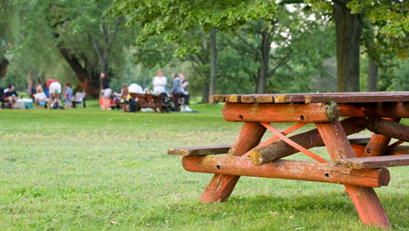

10 ₺